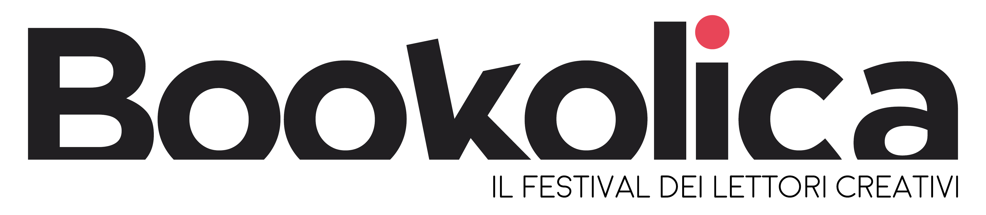

**COMUNICATO STAMPA**

**BOOKOLICA**

**Il festival dei lettori creativi annuncia la seconda edizione**

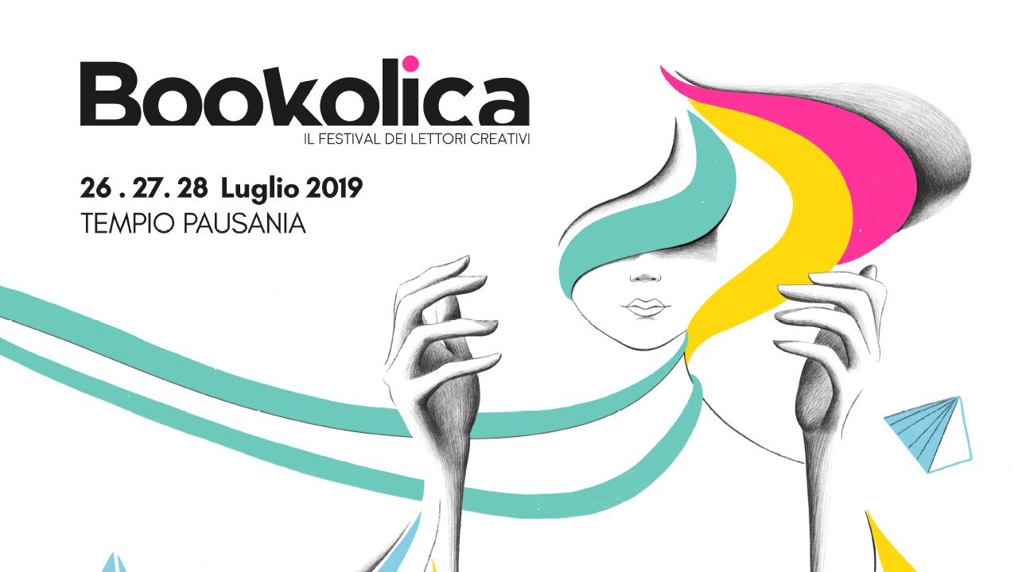

**Tre giorni di presentazioni con gli autori, anteprime editoriali, conversazioni tra letteratura e arti visive, cinema d’autore, reading concerto, performance poetiche e laboratori**

**dal 26 al 28 luglio 2019**

**Tempio Pausania, Sardegna**

Dopo l’esordio della prima edizione, **Bookolica, il festival dei lettori creativi** torna nella cornice dell’**Alta Gallura** in **Sardegna** per una **seconda edizione** tutta da scoprire.

Nel weekend **dal 26 al 28 luglio 2019** **Bookolica** animerà le strade dei comuni di **Tempio Pausania** e **Bortigiadas** con una tre giorni dedicata alla **letteratura** e alle **arti visive** alla presenza di **ospiti di portata nazionale e internazionale.** L’evento sarà il punto di incontro per un **pubblico ampio e variegato** che avrà l’opportunità di partecipare a un ricco calendario di eventi dove la “***cultura del libro***” ne farà da protagonista in tutte le sue molteplici sfaccettature. Appuntamenti ed incontri che animeranno suggestive locations in uno **scambio virtuoso di saperi e cultura**.

Anche per l’edizione 2019 il *file rouge* del festival è il **dialogo tra parola e immagine** nonché **tra la letteratura e le arti visive e performative**. La letteratura diventa luogo di convergenza e propulsione degli altri linguaggi creativi per generare - attraverso le parole - immagini e immaginario, visioni e visionarietà: una contaminazione di segni e codici diversi che vuole essere il tratto distintivo della manifestazione.

Bookolica si pone l'obiettivo di accentuare la **centralità del lettore** e della **comunità locale** nel proprio contesto ambientale, riscoprendo i **luoghi come libri interattivi** da sfogliare, ri-leggere e nei quali sentirsi protagonisti consapevoli. Il festival si fa promotore attivo dell’**importanza della lettura**, intesa come piacere individuale e bene comune, essenziale per la crescita culturale, per lo sviluppo della conoscenza e della personalità e per la costruzione di “**lettori forti**”, maturi, consapevoli e liberi. Un particolare sguardo sarà poi rivolto all’**editoria digitale**, un mercato in continua crescita in Italia, che offre un approccio sempre più interattivo e integrato e apre nuovi scenari per il futuro.

Bookolica è organizzato dall'**Associazione Culturale Bottega No-Made**, finanziato dalla **Regione Sardegna** con il sostegno dei **Comuni di Tempio Pausania, Bortigiadas e Torralba**  e in collaborazione con **Fondazione Sardegna Film Commission, Museo Nivola** e **Nuraghe Santu Antine. Media Partners** L'Aeroporto Olbia Costa Smeralda e Tiscali.

**I PROTAGONISTI DELLA SECONDA EDIZIONE**

Tra i numerosi **ospiti**, lo scrittore di culto **Antonio Moresco** e l’altrettanto leggendario illustratore, fumettista e regista **Lorenzo Mattotti**.

**Antonio Moresco**, considerato uno dei maggiori scrittori viventi italiani, presenterà la sua ultima fatica, ***Il Grido*** (Sem 2018), e ***Lo sbrego*** (nuova edizione Sem 2019), il libro dove riporta in vita gli scrittori che hanno segnato in profondità la sua esistenza. Moresco sarà inoltre protagonista dell’evento conclusivo del festival con un **concerto**, assieme al musicista e compositore **Fabio Zuffanti**, **anteprima** del loro **disco in uscita in autunno** ***Camminare da solo di notte*** (AMS Records).

**Lorenzo Mattotti** incontrerà il pubblico per parlare delle nuove edizioni Logos dei suoi libri ***L’uomo alla finestra*** (2018) e ***Lettere da un tempo lontano*** (2019).

Saranno presenti inoltre, tra i nomi già confermati, lo scrittore e cineasta **Jonny Costantino** che presenterà le prime edizioni italiane (pubblicate dall’editore Lamantica) di due libri del mitico scrittore svizzero **Blaise Cendrars**, l’attrice e doppiatrice **Michela Atzeni**, il poeta e performer **Domenico Brancale**, il regista e scrittore **Luca Ferri**, il filosofo e critico cinematografico **Francesco Cattaneo**, il narratore e sceneggiatore **Andrea Appetito** e molti altri.

**GLI EVENTI COLLATERALI**

Dopo un’anteprima nazionale a Bologna nel mese di giugno e alcuni eventi cominciati a marzo al **Teatro Massimo di Cagliari** in collaborazione con SardegnaTeatro, Bookolica regalerà al pubblico **due eventi collaterali “spin-off”** al termine del festival.

Il **30 luglio 2019** al **Museo Nivola di Orani** sarà proiettato il corto/documentario ***Le Corbusier in Calabria*** di **Jonny Costantino** e **Fabio Badolato** (BaCo Productions) sonorizzato dal vivo dal chitarrista e compositore **Gionata Mirai**.

Nella giornata del **4 agosto** Bookolica si sposta a **Torralba** per **un evento speciale: la sonorizzazione dal vivo** del nuraghe **Santu Antine** e la mostra collettiva a cielo aperto allestita da **Squadro**, galleria d’arte di Bologna; nella stessa giornata sarà organizzato un laboratorio di illustrazione per bambini.

**INFORMAZIONI UTILI**

TITOLO: **Bookolica. Il festival dei Lettori Creativi**

QUANDO: **26-27-28 luglio 2019 - 30 luglio e 4 agosto 2019**

DOVE: **Tempio Pausania, Bortigiadas (varie sedi) - Orani e Torralba**

**L'ACCESSO A TUTTE LE INIZIATIVE È GRATUITO**

Organizzato da: **Bottega No-Made**

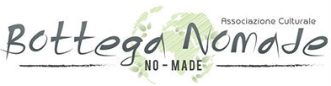

Finanziato da: **Regione Sardegna**

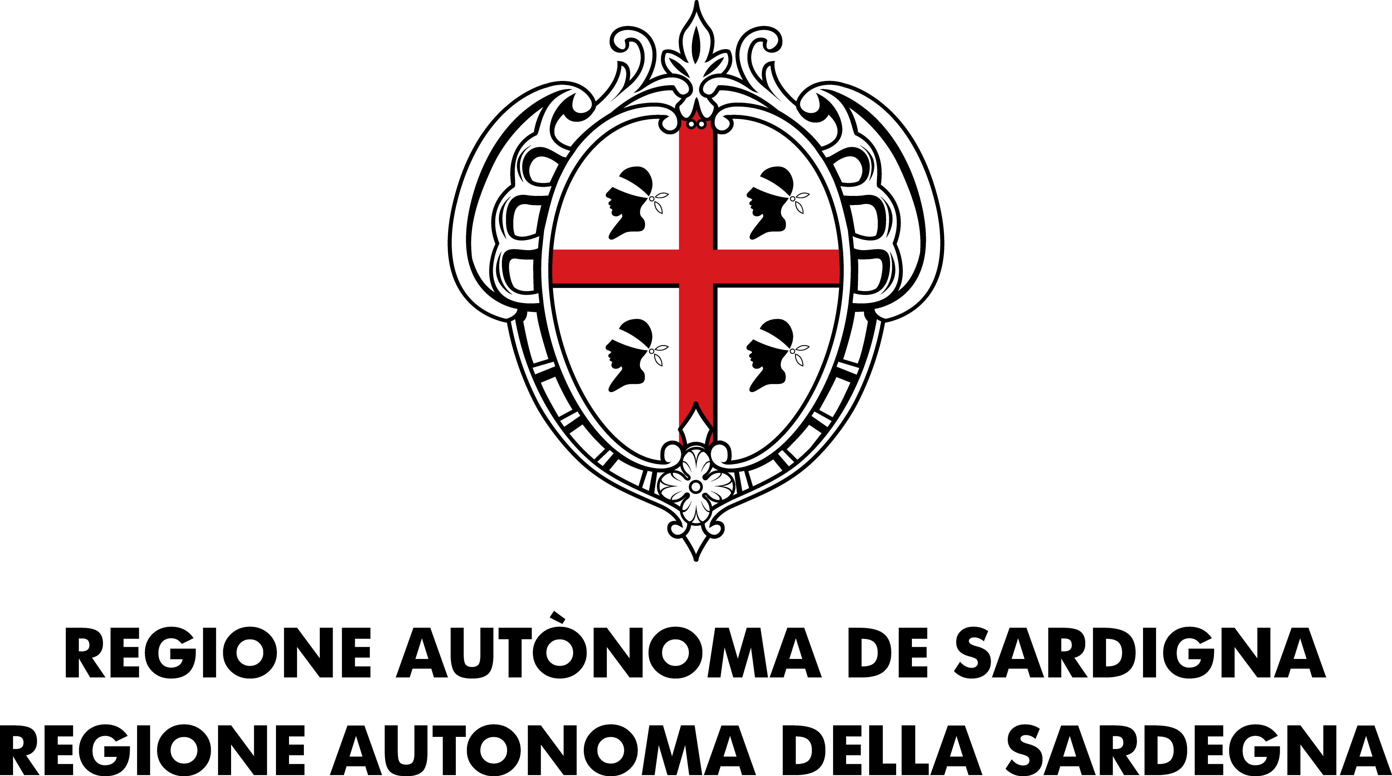

Con il sostegno di:

**Comune di Tempio Pausania**



**Comune di Bortigiadas**

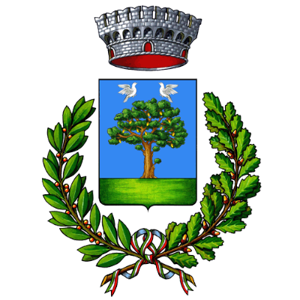

**Comune di Torralba**

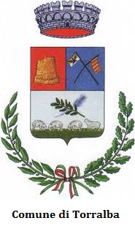

In collaborazione con:

**Fondazione Sardegna Film Commission**



**Museo Nivola**

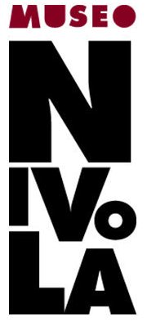

**Nuraghe Santu Antine**

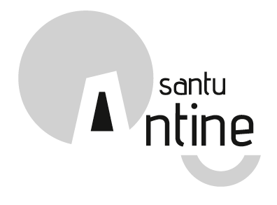

Mediapartners:

**Aereoporto Olbia Costa Smeralda**

**:keep it moving.pdf**

**Tiscali**



Illustrazioni di: **Amalia Mora**

<http://www.amaliamora.com/>

**CONTATTI**

mail: [segreteria@bookolica.it](mailto:segreteria@bookolica.it)

**LINK DI RIFERIMENTO**

SITO: <https://www.bookolica.it>

FACEBOOK: <https://www.facebook.com/bookolicafestival/>

INSTAGRAM: <https://www.instagram.com/bookolica.festival/>

**Ufficio stampa**

**Culturalia di Norma Waltmann**

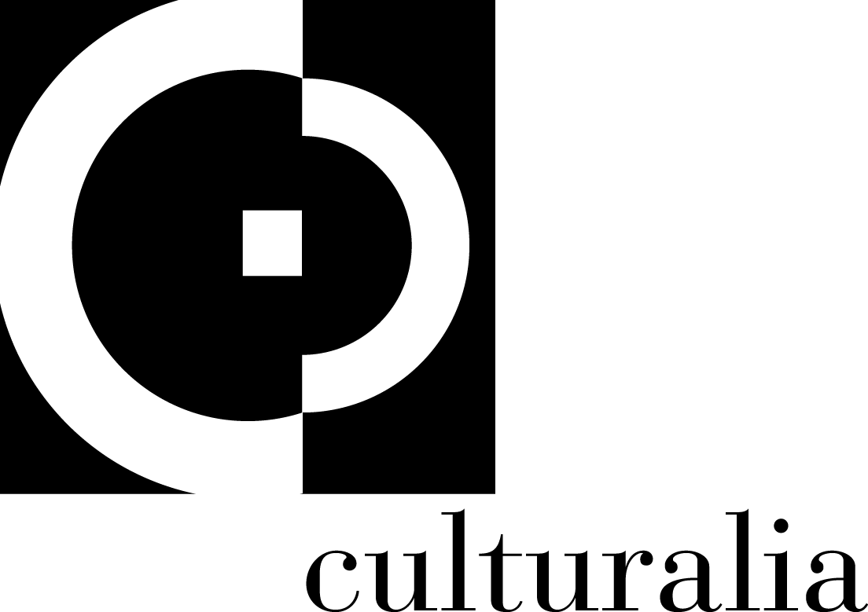

051 6569105, 392 2527126

info@culturaliart.com

Facebook: culturalia

Instagram: culturalia_comunicare_arte

www.culturaliart.com